Dětský domov dolní čermná
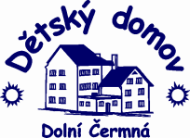

Výroční zpráva v oblasti poskytování informací dle zákona č. 106/1999 Sb. za rok 2020

Č. j. DDDČ/918/2020

Počet podaných žádostí o informace | 0
Počet vydaných rozhodnutí o odmítnutí žádosti | 0
Počet podaných odvolání proti rozhodnutí | 0
Opis podstatné části každého rozsudku soudu | 0
Výčet poskytnutých výhradních licencí | 0
Počet stížností podle § 16a, důvody jejich podání a stručný popis způsobu jejich vyřízení | 0
Další informace vztahující se k uplatnění zákona | 0

V Dolní Čermné dne 28. 2. 2021

Stanislava Švarcová, ředitelka DD

